Eventyrlandets mad og måltidspolitik
Vores mad- og måltidspolitik er udarbejdet af personalet i Eventyrlandet på en pædagogisk dag. Den beskriver de mål og holdninger vi har til den mad, der tilbydes og spises i Eventyrlandet.
Eventyrlandet består af 4 afdelinger, hvor 3 har fuld forplejning og 1 har madpakkeordning. Vi arbejder på at få fuld forplejning i alle afdelinger. Det betyder at der i løbet af dagen tilbydes følgende:
- Morgenmad
- Formiddagsgrønt
- Frokostmåltid (Sions har madpakker med)
- Eftermiddagsfrugt

Kommunen har besluttet at der hvert andet år skal afholdes madvalg i institutionerne. Dette foregår i november måned i lige år. Det er bestyrelsens anbefaling at stemme ja til madordningen.

I Eventyrlandet er der ansat 1 køkkenmedarbejder i hver afdeling med relevant uddannelse.
I Eventyrlandet følger vi Københavns kommunes strategi om at tilbyde et klimavenligt og bæredygtigt måltid samt sundhedsstyrelsens anbefalinger om kost til de 0 til 6-årige børn. Derudover har vi det økologiske guldmærke, som betyder at vi er minimum 90 % økologiske.

Vi ved fra forskning at 45-70 % af alle børn indtager deres energibehov i institutionen og vi er bevidste om den betydning, vi som pædagogisk personale har for børnenes udvikling af madglæde, madmod og i det hele taget maddannelse. Vi er vigtige rollemodeller og er med til at give børnene de madvaner og erfaringer, som har indflydelse for resten af deres liv.

Vi deltager bl.a. i projektet ”Madliv, København” i samarbejde med Meyers Madhus, hvor vi har fokus på at fremme sunde og bedre madvaner for børnene og dermed give dem mulighed for at styrke sundheden og maddannelse. Vi har fokus på det pædagogiske måltid, som et læringsrum, hvor vi ikke blot har fokus på indtagelsen af maden, men også det der foregår før, under og efter måltidet. Vi arbejder med måltidet ud fra de 6 læreplanstemaer og maddannelsesblomsten (se nedenfor) bl.a. har vi fokus på de deltagelsesmuligheder der er, i de daglige opgaver og rutiner omkring måltidet.

Maddannelsesblomsten er udviklet af Rådet for sund mad. Blomsten giver helt konkrete eksempler på hvordan vi arbejder indenfor de forskellige temaer.

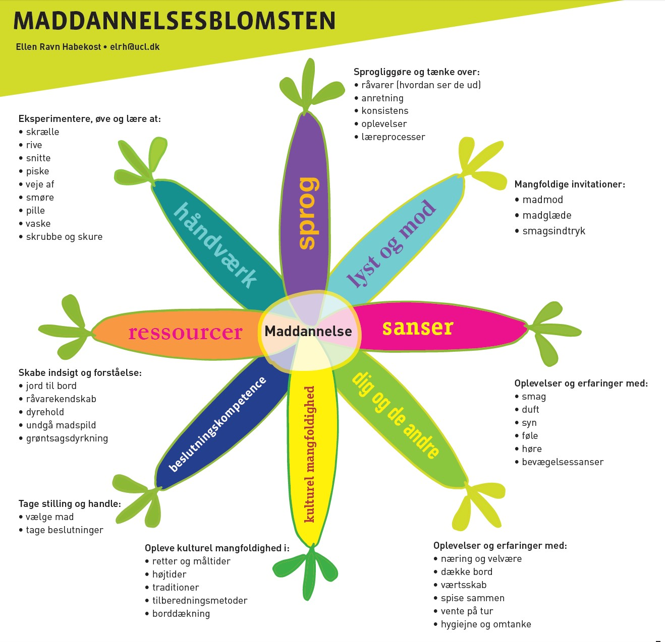

Selve frokostmåltidet I Eventyrlandet har børnene faste pladser når de spiser. Det skaber ro, giver tryghed og mulighed for den gode dialog omkring måltidet. Der er altid et par børn med til at vaske borde af og dække bord, det giver børnene et medansvar for fællesskabet. Børnene øser selv op, hælder, sender fade videre og øver sig i at gøre tingene selv og være opmærksomme på hinanden. Børnene bestemmer selv hvor meget og hvad de vil have på deres tallerken og skal kun smage hvis de har lyst til det. Via dialog omkring bordet har personalet ansvar for at børnene bliver introduceret og får kendskab til de forskellige fødevarer der serveres og dermed udvikle deres madmod, madglæde og maddannelse. Vi øver børnene i at være en del af fællesskabet omkring bordet og venter på at de fleste er færdige, før vi rejser os. Der er altid et par børn der hjælper med at rydde af, vaske borde/skamler af, feje, tømme skrald m.v.

Børn i køkkenet. Eventyrlandet kan der være børn med i køkkenet og være med til at forberede maden. Dette er altid et samarbejde mellem stuens personale og køkkenet. Det er den køkkenansvarlige der har ansvar for at børnene har:
- Vasket hænder og rene negle
- Langt hår sat op
- Forklæder på
Øvrigt personale og andre i køkkenet
Alle skal vaske hænder, når de kommer ind i køkkenet. Det er den køkkenansvarlige der har ansvar for at der er sæbe og håndklædepapir til brug.
Når der åbnes varer fx mælk, smør, pålæg m.m. skal der altid skrives dato på. Madvarer der har været ude af køkkenet, må ikke komme tilbage til køkkenet igen, men skal smides ud.

Allergener og religiøse hensyn
Ved allergener skal der altid fremvises en lægeerklæring og vi forventer at få klare og tydelige retningslinjer for hvad barnet må og ikke må spise.
Vi tager hensyn til børn der af religiøse eller helbredsmæssige årsager ikke må spise bestemte typer af fødevarer.
Vi serverer ikke vegansk mad.

Sukker og fødselsdage
I Eventyrlandet har vi IKKE en nulsukkerpolitik. Vi opfatter sukker som et krydderi på linje med andre krydderier. Vi er bevidste om at begrænse mængden af sukker i dagligdagen.

Hvad enten fødselsdagen holdes i Eventyrlandet eller hjemme skal personalet inddrages i beslutningen om hvad der serveres. Ved fødselsdag i hjemmet skal der serveres et måltid og evt. en form for dessert fx frugtspyd, boller, kage eller lign. Vi tager ikke noget med tilbage til institutionen. Ved fødselsdag i Eventyrlandet kan der fx serveres frugtspyd, boller, kage eller lignende. Det skal være en lille ting der deles ud og kun en ting – husk at det er små maver. Der skal ikke medbringes juice, saft eller lignende. Det der deles ud, spises mens vi holder fødselsdagen, hvis børnene ikke kan spise det hele, smides resten ud, dvs. det gemmes ikke til senere.

Februar 2022

